Инструкция
по использованию платформы для выбора Образовательной программы для ГОП «ИКТ» (1 курс)

Уважаемый студент 1 курса!

В рамках формирования индивидуальной траектории вы можете выбрать образовательную программу (далее – ОП) внутри одной группы образовательных программ (далее – ГОП), либо остаться на своей ОП.
Инструкция предназначена для тех студентов 1 курса, которые решили поменять ОП для дальнейшего обучения.

Сроки выбора ОП: начало 04.05.2021 в 09.00
окончание 05.05.2021 в 23.59

!!!!ВАЖНО!!!!
ПЕРЕД ИСПОЛЬЗОВАНИЕМ ПЛАТФОРМЫ, ВАМ НЕОБХОДИМО ВЫЙТИ ИЗ СВОЕЙ УНИВЕРСИТЕТСКОЙ ПОЧТЫ. Для этого перейдите на сайт mail.astanait.edu.kz и выполните выход из системы почты.

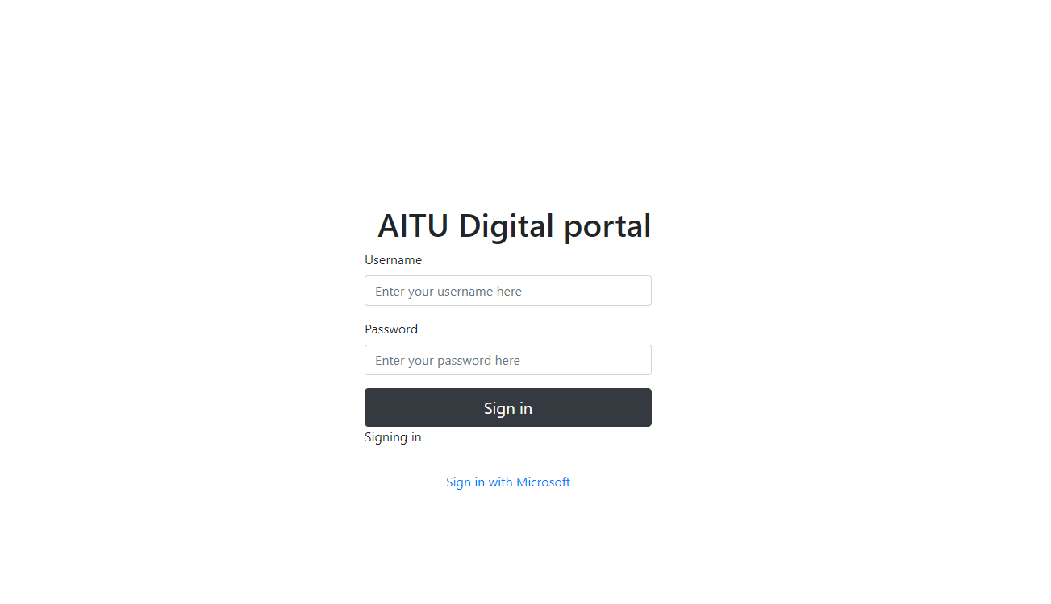
ШАГ 1. Перейдите по адресу https://tomcat.astanait.edu.kz:8020/portal Далее вы увидите страницу входа.
ШАГ 2. Нажмите на ссылку с надписью Sign in with Microsoft. Далее вас переведет на страницу входа почты microsoft outlook, где вы вводите адрес вашей СТУДЕНЧЕСКОЙ почты и пароль.

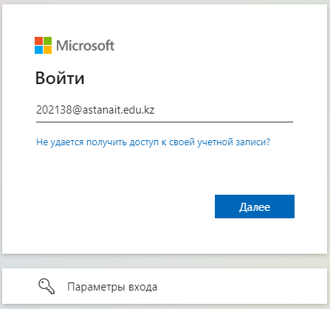

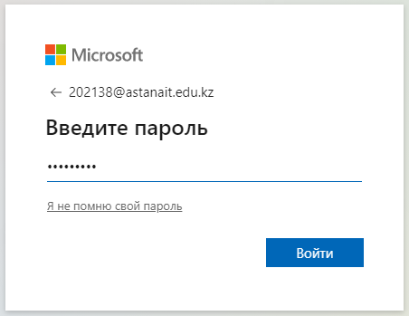

После небольшой загрузки вас переведет на страницу личного кабинета портала.
Страница личного кабинета находится на стадии разработки. Поэтому не обращайте внимание на отсутствие личной информации.
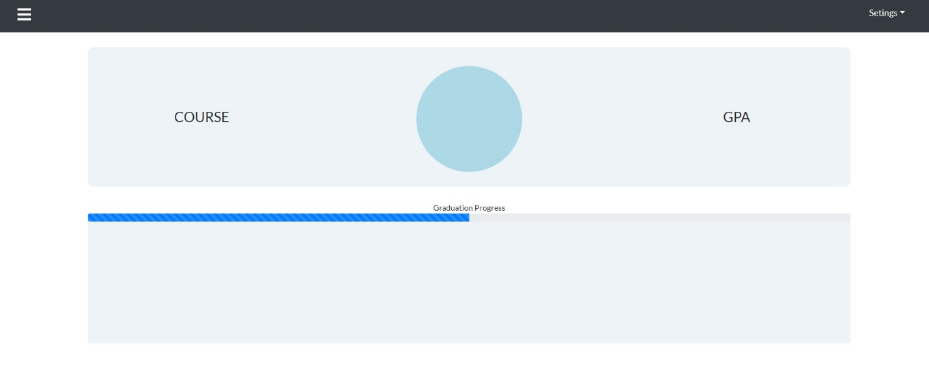

ШАГ 3. Нажмите на иконки меню в левом верхнем углу и в появившемся меню нажмите на пункт courses.

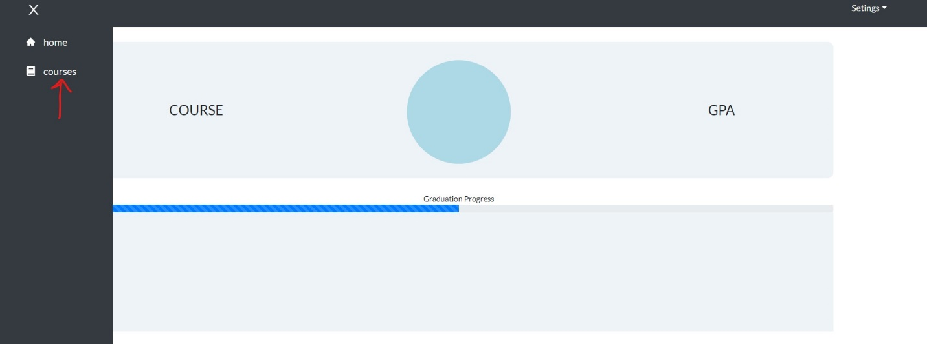

Здесь вы переходите на страницу выбора индивидуального вектора обучения.

ШАГ 4. В выпадающем списке выбираете интересующую вас образовательную программу (ОП) и нажимаете на кнопку SELECT.

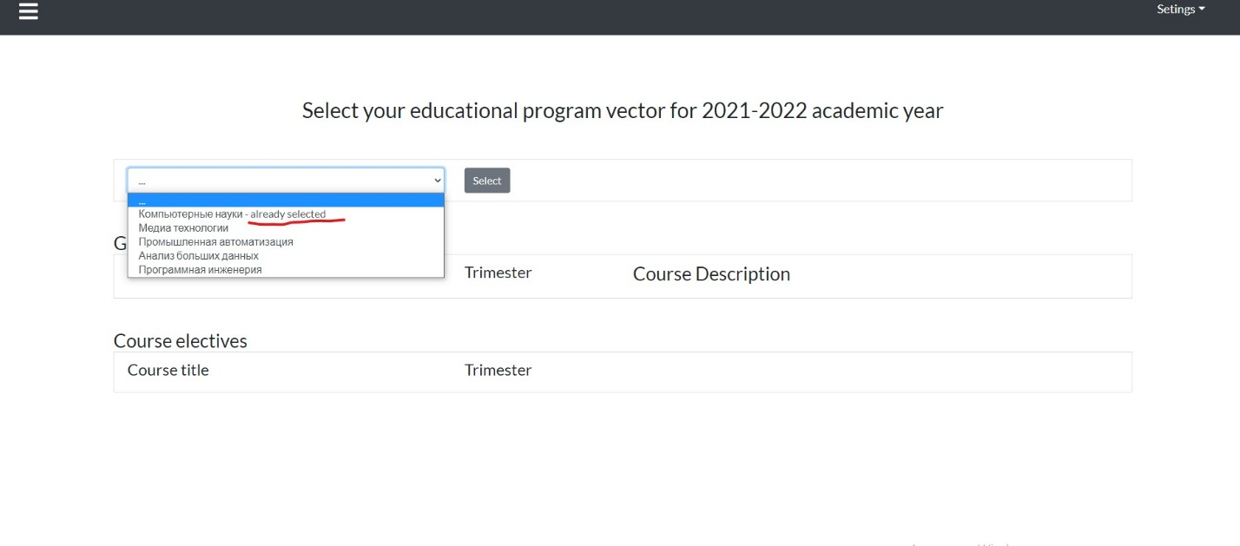
Далее по выбранному вами ОП выйдет список дисциплин из этой ОП, где вы можете ознакомиться с ними.

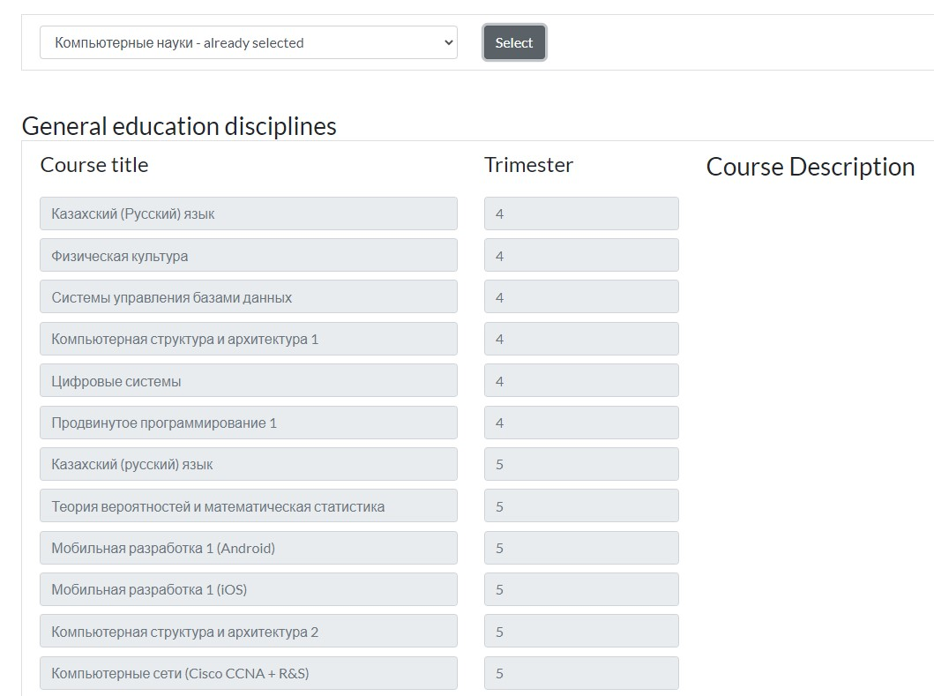
!!!!!ВАЖНО!!!!!!

ПРИ НАЖАТИИ НА КНОПКУ SELECT ВЫ СОХРАНЯЕТЕ СВОЙ ВЫБОР ОП, ПОЭТОМУ ПОСЛЕ ОПРЕДЕЛЕНИЯ ИНТЕРЕСУЮЩЕГО ВАС ОП, ВЫБЕРИТЕ ЕГО ИЗ ВЫПАДАЮЩЕГО СПИСКА И НАЖМИТЕ НА КНОПКУ SELECT. ПОСЛЕ, МОЖЕТЕ ВЫХОДИТЬ ИЗ ПОРТАЛА.

Примечание:
Студент в течение указанного срока может неоднократно выбирать ОП. Последним выбранным ОП считается тот, где будет рядом указан «Already selected».

